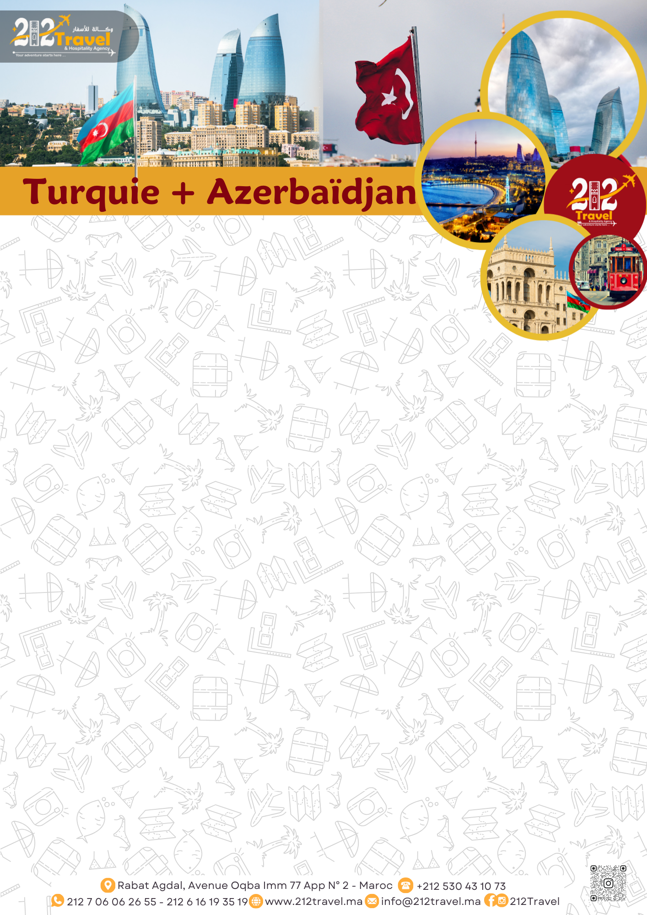

Explorez deux pays différents lors d'un voyage exceptionnel
En découvrant la capitale Baku et la célèbre Gabala,
ainsi que la fameuse Istanbul
Programme de 12 jours 11 nuitées
7 Nuits à Azerbaïdjan; 4 à Baku + 3 à Gabala
4 Nuits à Istanbul Turquie

Date | Ville | Hotels | Prix | Bébé  0-1.99ans | Enfant  2-4.99 ans | Enfant  5-11.99 ans
12/10 | BAKU | Ivy Garden Hotel Baku Ou Midtown Hotel Baku Ou Similaire 4  | 19 900 Dh | 2000 Dhs | 13 900 Dhs | 15 900 Dhs
12/10 | GABALAT | Gabala Yengice Thermal Resort Hotel Ou Similaire 5
12/10 | ISTANBUL | Sorisso Hotel Ou  Grand Anka Ou Similaire 4
Prix inclus :
- Billets d’avion Rabat Istanbul (20 + 10kg)
- Billets d’avion Istanbul Baku
- Hébergement 7 nuits à Baku et Qbala en chambre standard
- Hébergement 4 nuits à Istanbul en chambre standard
- Transfers de l'aéroport /l'hôtel
- Les Petits déjeuners à Hôtel
- Les Excursion mentionner au programme
- Accompagnement arabophone lors des visites
LES TARIFS NE COMPRENNENT PAS :
✖ Assurance de voyage
✖ Les repas déjeuners et diners
✖ Les dépenses à caractère personnel
✖ les tickets des du musée et palais
✖ Les excursions en option
✖ Le port de bagages
✖ Les extras et les pourboires

Prix des tricks et extra :
- Téléphérique : 19 Manat
- Palais du Khanat Sheki : 9 Manat
- Les Cascades : 5 Manat
- Le train : 1 Manat
De quoi avez-vous besoin pour voyager :
Passeport Obligatoire, Validité minimum 6 mois.

Mode de reservation:
Paiement d’une avance de 70% du prix du pack avant 15 jours de la date de voyage sur place à notre siège ou par virement bancaire.
- Paiement de la totalité du prix, 10 jours avant la date du voyage
- Copie de passeport scannée d’une validité minimum 6 mois

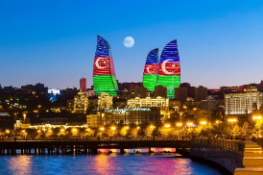
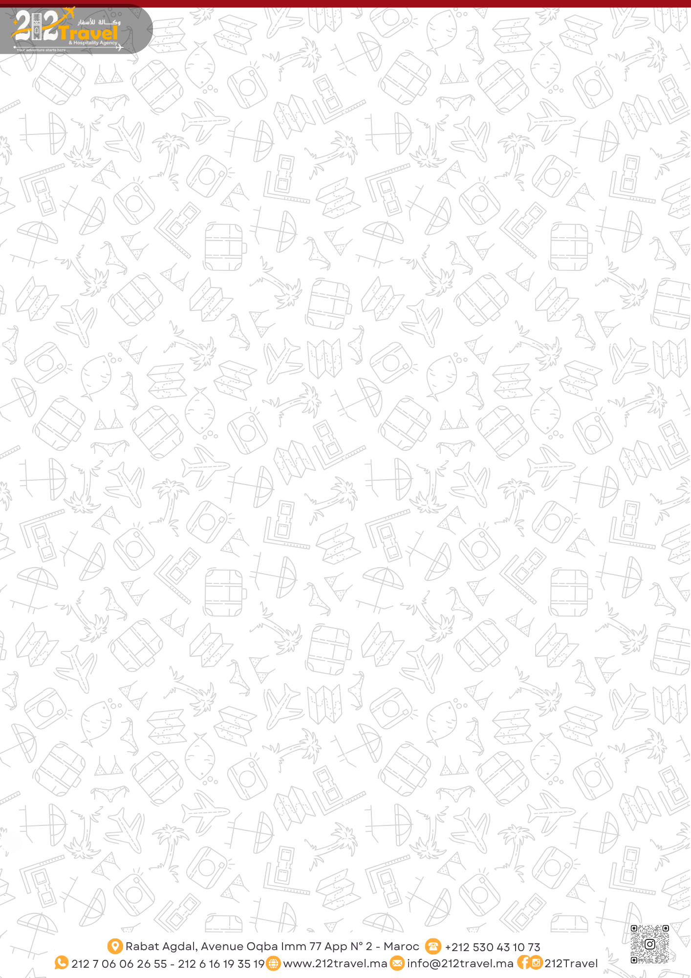
1er jour : Rabat - Istanbul Turquie
Programme en détail
Départ de l’aéroport de Rabat vers Istanbul
Arrivez et installation à notre hôtel Istanbul

2eme Jour: Istanbul-Baku Azerbaïdjan
Envol vers la capitale d’Azerbaijan Baku, la modernité et de l’histoire
À l’arrivée à l’aéroport international Heydar Aliyev de Bakou, vous serez accueilli et transfère vers l’hôtel.
Bakou est la capitale de l’Azerbaïdjan, située sur la côte occidentale de la mer Caspienne, et est l’une des villes prospères sur le plan économique et touristique dans la région du Caucase combinant un caractère européen moderne avec une identité orientale authentique, en faisant une destination distinctive pour les visiteurs du monde entier.
Check-in est un hôtel haut de gamme avec un emplacement à proximité des sites touristiques
Temps libre pour se reposer ou découvrir les quartiers voisins tels que la rue animée de Nizami et la vibrante place de la Fontaine

3 ème Jour : Visite complète de Baku
Après le petit-déjeuner, notre visite commence à Bakou et comprend la ville ancienne (Icheri Shahr),
le cœur historique de Bakou, inscrit sur la liste du patrimoine mondial de l’UNESCO.
Nous visiterons la célèbre tour de la Vierge Qız Qalası et le palais Chirvanchahs, où vous pourrez plonger profondément dans les profondeurs historiques et culturelles de la colline des martyrs d’Azerbaïdjan (cimetière des martyrs): une vue panoramique sur la baie de Bakou avec un mémorial majestueux aux martyrs Corniche Baku (Boulevard) : Une belle promenade sur le front de mer
Comprend des jardins verts, des centres commerciaux et de beaux mini-cafés vénitiens : Une expérience romantique dans les bateaux au milieu des canaux d’eau, une visite aux principaux centres commerciaux tels que : Doniz Mall, Park Boulevard

4ème jour : Baku et Qabala – Joyau vert
Nous dirigeons le matin vers la ville de Qabala, l’une des plus anciennes villes d’Azerbaïdjan, avec une belle nature montagneuse et de l’air, La route la plus pure vers Qabala dure environ 3 heures, à travers un paysage charmant
Arriver et installation à l’hôtel
Temps libre pour se détendre dans la piscine et spa ou se promener dans la nature montagneuse environnante

5 ème Jour : Explorer Qabala - une aventure entre montagnes et lacs
Notre visite commence à Qabala après le petit-déjeuner et comprend la station de Tovandag :
Trajet en téléphérique et vue panoramique spectaculaire sur les montagnes vertes, la cascade de la main Gozal : L’une des plus belles cascades du pays, entourée de forêts denses et d’une nature sauvage
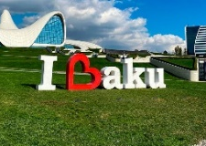
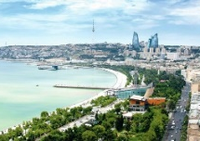
Lac Nohor : Un lac tranquille entre les montagnes est idéal pour prendre des photos ou profiter d’une excursion en bateau
Retour à l’hôtel et nuit

6 ème Jour : Un voyage à Sheki - le parfum de l’histoire et la splendeur du caractère
Nous partons le matin vers la ville historique de Sheki, qui est à environ une heure et demie de Kabala
Il est célèbre pour son patrimoine culturel distinctif, le Palais du Khanat Sheki est un chef-d’œuvre architectural du XVIIIe siècle.
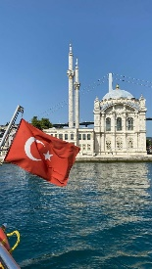
Décoré avec des vitraux et de fines gravures, le Stifling historique (Caravansaray) est une ancienne station commerciale qui était utilisée par les commerçants sur la route du Soie.
Temps libre pour déguster des desserts traditionnels tels que "Pachkshiki dessert
Retour à l’hôtel à Qabala

7 ème Jour : Retour à Bakou – à travers les collines et les villages
Le matin, nous quitterons Qabala et reprendrons la direction de Bakou
À l’arrivée, Nous retournons à notre hôtel
temps libre pour visiter une rue Nezami ou profiter d’une session , Thé traditionnel azerbaïdjanais dans un vieux café…

8 ème jour, c’est la journée de shopping à Bakou
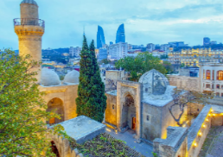
Visite du bazar de Yashel (marché vert) : Un endroit idéal pour acheter des épices, des fruits secs et du miel local. Marché de Siderk : Un grand marché populaire caractérisé par des prix attractifs et une variété d’expositions, le centre commercial Caglik est un centre commercial moderne abritant les marques internationales les plus célèbres et des cafés.

9 ème Jour : Bakou – Istanbul
Prendre le petit déjeuner direction l’aéroport de Baku et envol vers le Turquie
À notre arrivée à Istanbul, nous retournerons à notre hôtel dans le centre-ville et profiterons de notre temps libre pour découvrir la région et nous détendre.

10 ^{ème} Jour: Îles de la Princesse avec déjeuner
Après le petit déjeuner, Princess Islands Tour commence notre excursion en ferry et navigue au milieu de la mer de Marmara dans une atmosphère merveilleuse, à votre arrivée sur l’île, vous bénéficiez d’une visite du centre de l’île pour découvrir et prendre des photos avec une expérience optionnelle de bus électriques ou de vélos...
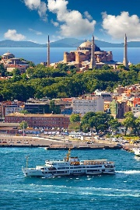
11 ème Jour : Bosphore avec dîner
Après le petit déjeuner, vous pouvez profiter d’une visite guidée gratuite et faire du shopping
Le soir, vous profiterez de la soirée au Bosphore avec dîner

12 ème jour : Istanbul-Casablanca
Petit-déjeuner à l’hôtel temps liber jusqu’à un rendez-vous de l’avion
Vol de retour Vers Maroc
----------------------------------------------------- End of program -------------------------------------------
N.B : Selon la loi du bureau de change, l'agence déduit un montant de la dotation Touristique des clients pour régler le paiement des hôtels et des services internationaux

- Pour la réservations et renseignements, veuillez nous contacter, Tel/Msg/ WhatsApp :
Téléphone de l’agence: Fix : 0537748140 Por: 07 06 06 26 55 - Amine : 0616193519

